欧普SRM项目
内部操作手册
绩效考评优化模块

作 者： 郭环春
创建日期： 2020年6月4日
更新日期： XXXX年X月X日
版 本： 1.0

文档控制

修改记录
修改日期 | 作者 | 版本 | 更改说明

复核记录
日期 | 复核人 | 版本 | 复核说明

审批记录
审批日期 | 审批人 | 审批人角色 | 版本
 |  |  | 1.0

目录
文档控制 2
操作步骤详细说明 4
01. 评分细项数据上传 4
考评档案填制-数据导入 4
遗留和已结问题 6
遗留问题 6
已结问题 6

操作步骤详细说明

评分细项数据上传

考评档案填制-数据导入
操作路径：供应商考评 →考评管理→考评档案填制
- 点击考评档案填制，点击档案编号进入考评档案详情界面
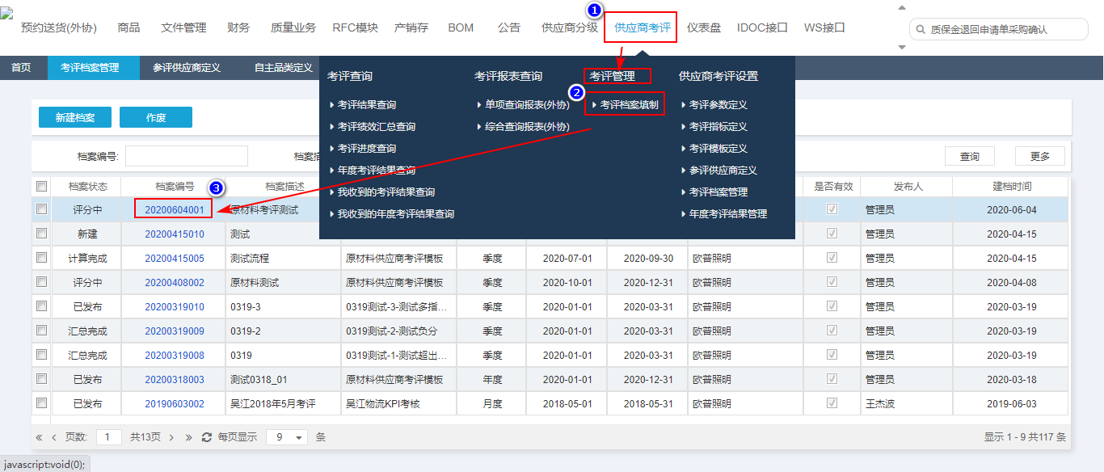
- 进入考评档案详情界面，选择需要进行评分的初级指标，确认后点击查询，可在界面查看到需手工评分的考评细项
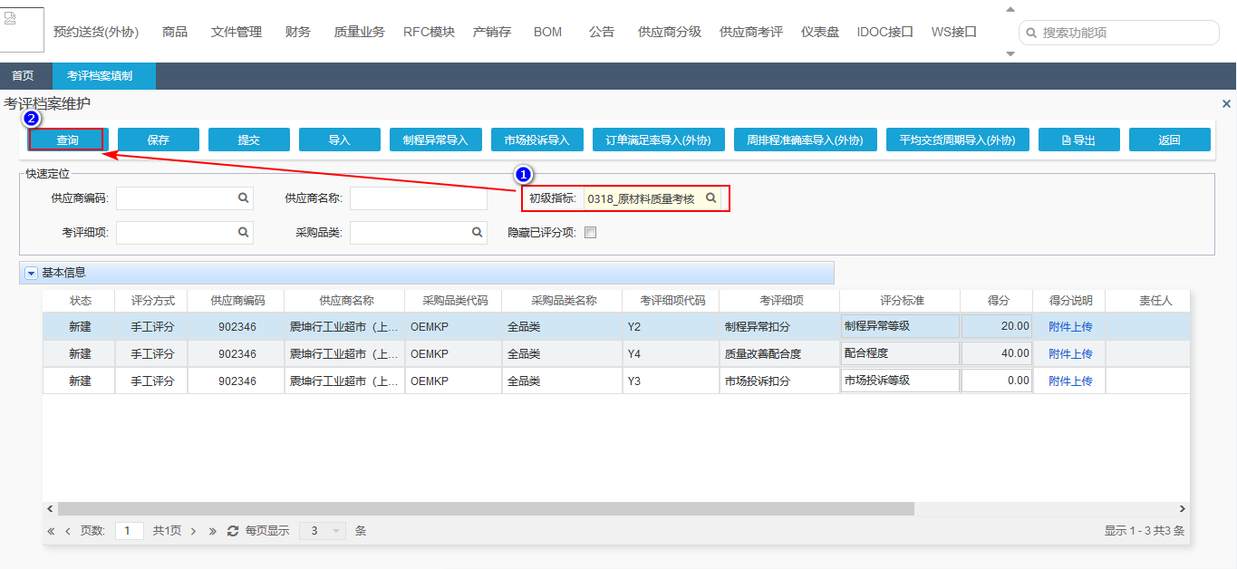

3）原材料考评细项导入点击制程异常导入、市场投诉导入进行相关数据的上传；
外协考评细项导入点击订单满足率导入（外协）、周排程准确率导入（外协）、平均交货周期导入（外协）进行相关数据的上传。

- 点击“导入模板下载”，下载数据上传的相关模板
- 填写完需上传的数据后，点击“导入数据”，选择要上传的Excel文件，点击导入后，Excel数据将会显示在页面中
- 可点击“提交”按钮进行数据的导入，导入完成后可在评分界面计算相关得分

改善报告

供应商填写改善报告（登录供应商账号）
操作路径：供应商考评 →考评查询→我收到的考评结果查询
- 进入我收到的考评结果查询界面
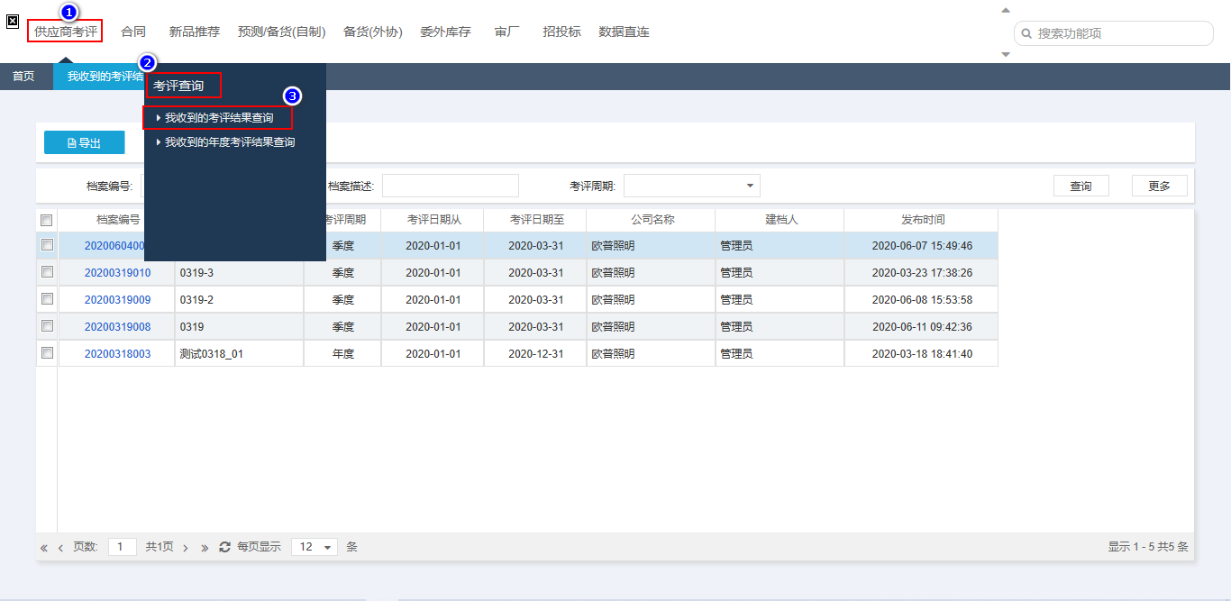

- 点击档案编号进入考评档案详情页
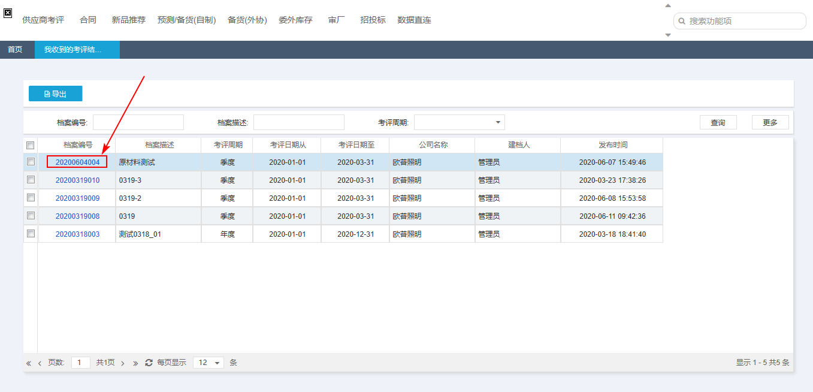

3）在TAB页考评结果查询找到需要进行改善反馈的采购小分类行，点击“改善反馈”按钮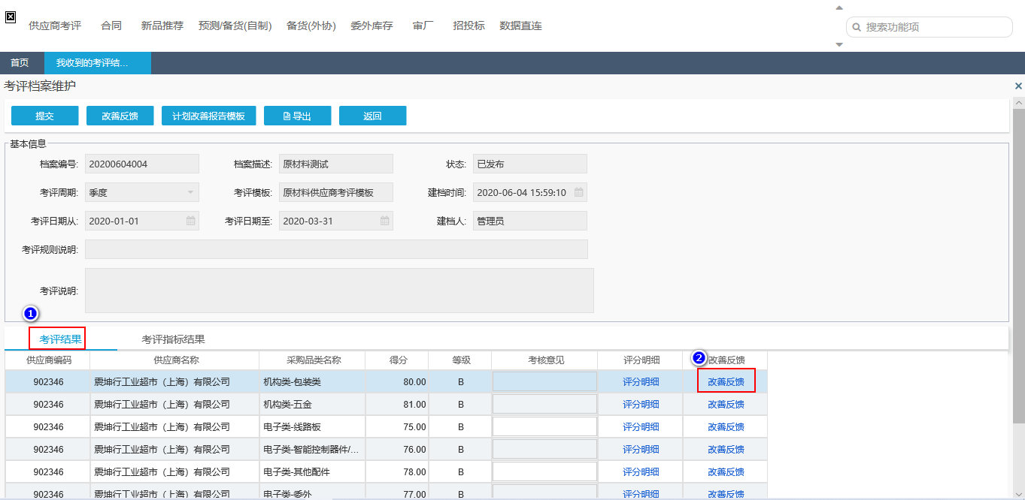
4）点击“改善反馈”按钮后，可查看到本次考评的得分情况并可填写改善反馈报告，填写完之后可进行保存，确认改善反馈报告无误后可点击提交将该改善反馈报告提交至欧普端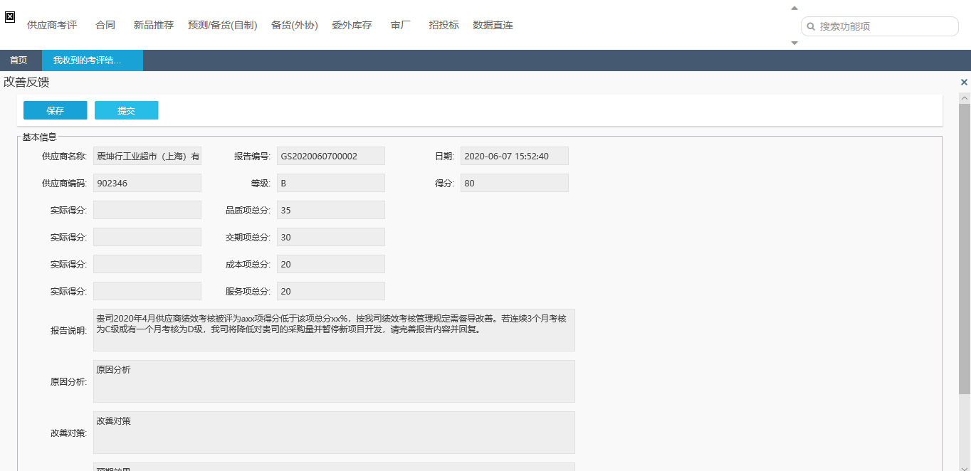

采购放查看改善报告（登录采购方账号）
操作路径：供应商考评 →考评查询→考评结果查询
1）进入考评结果查询界面，点击供应商已提交的改善反馈报告对应的档案编号
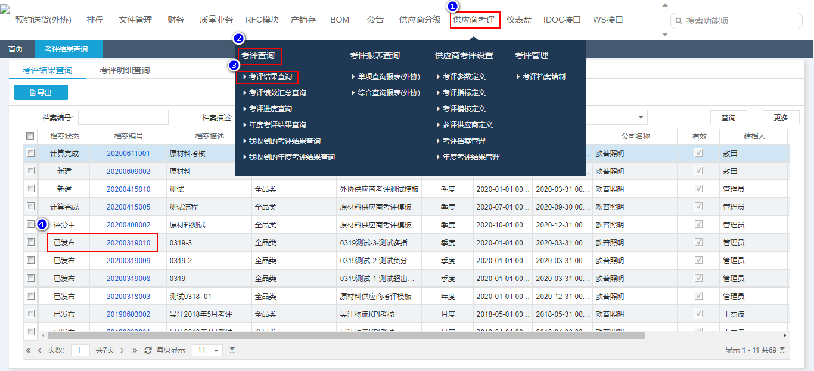

- 点击档案编号进入考评结果查询详情界面，在TAB页改善反馈下查看需查看供应商对应的采购小分类的改善报告
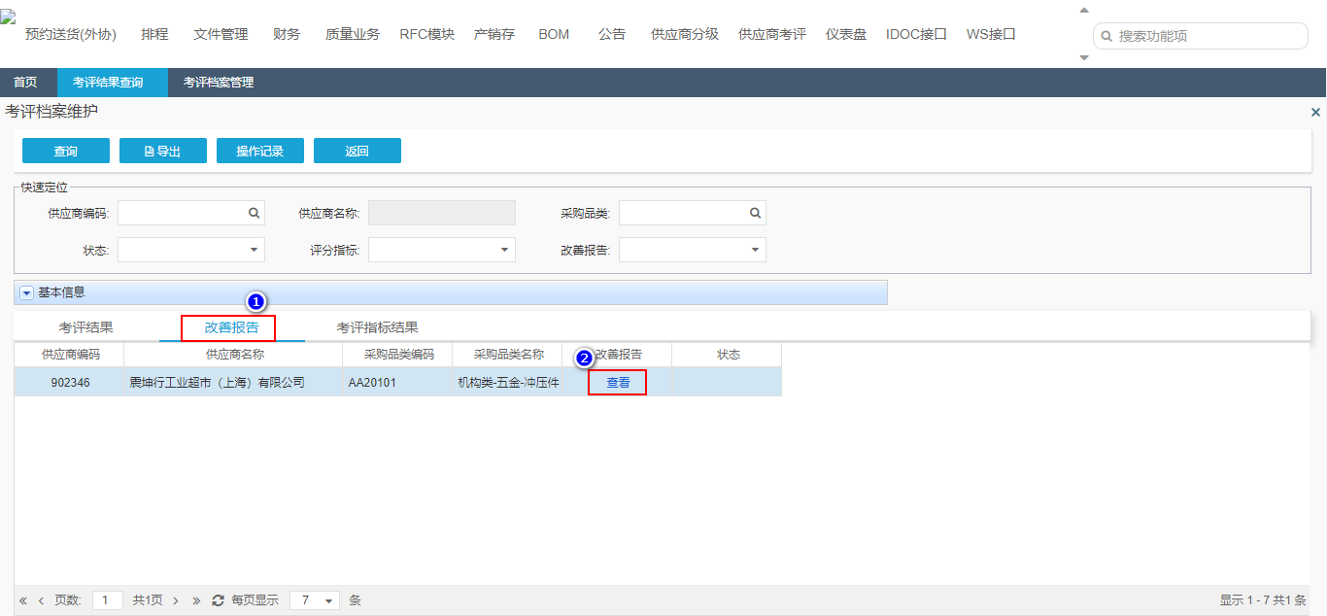

- 点击查看按钮，可进入改善反馈报告详情界面；若点击合格，则接受该供应商提交的反馈报告；若点击不合格，则退回该供应商提交的反馈报告至供应商重新修改提交。

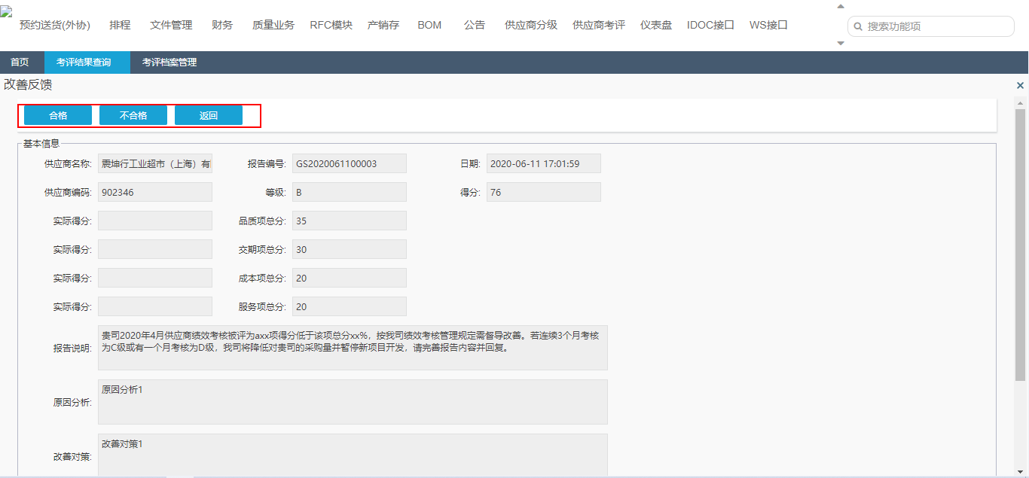

4）确认改善报告合格/不合格均可在状态栏中显示该改善报告的审批状态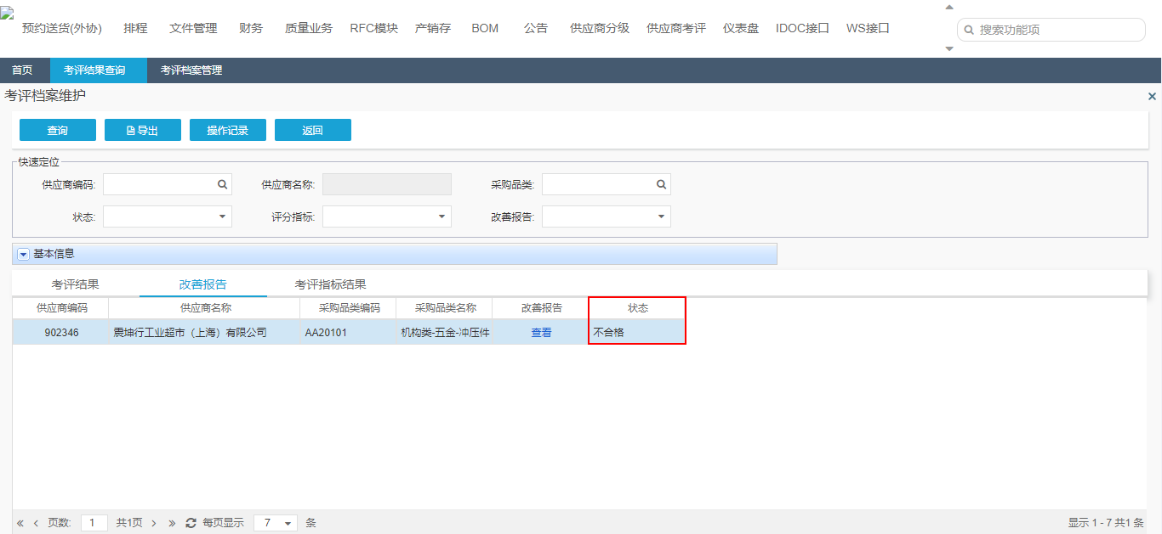

遗留和已结问题

遗留问题

序号 | 说明 | 影响程度 | 负责人 | 计划日期

已结问题

序号 | 说明 | 解决方法 | 负责人 | 解决日期

